

ASSISTA A HISTÓRIA DA FADA ROSA E DA FADA AZUL COM ATENÇÃO:

ESCREVA NA NÚVEM AS VOGAIS QUE MORAVAM NO CASTELO **ROSA**. DEPOIS PINTE BEM BONITO O CASTELO **ROSA.**



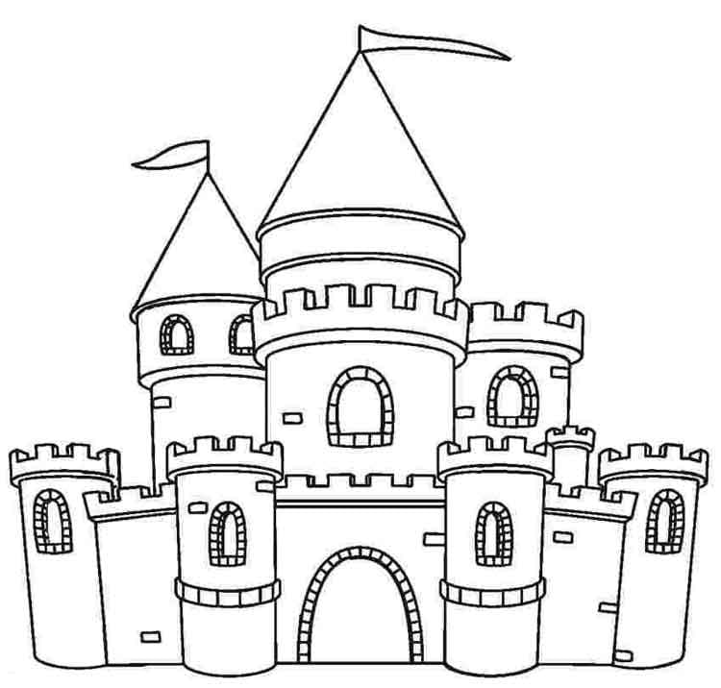

NOME:_________________________________________________________________

ESCREVA NA NÚVEM AS CONSOANTES QUE MORAVAM NO CASTELO **AZUL.** DEPOIS PINTE BEM BONITO O CASTELO **AZUL**.





NOME:_________________________________________________________________

AS VOGAIS OBEDECERAM A FADA ROSA E FICARAM EM CASA. AS CONSOANTES NÃO OBEDECERAM E FORAM À FESTA. PINTE DE VERDE AS VOGAIS E DE VERMELHO AS CONSOANTES.



NOME:_________________________________________________________________

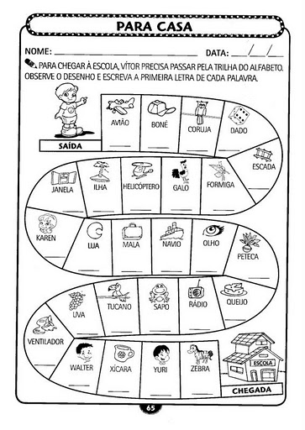

NOME:_______________________________________________________________________

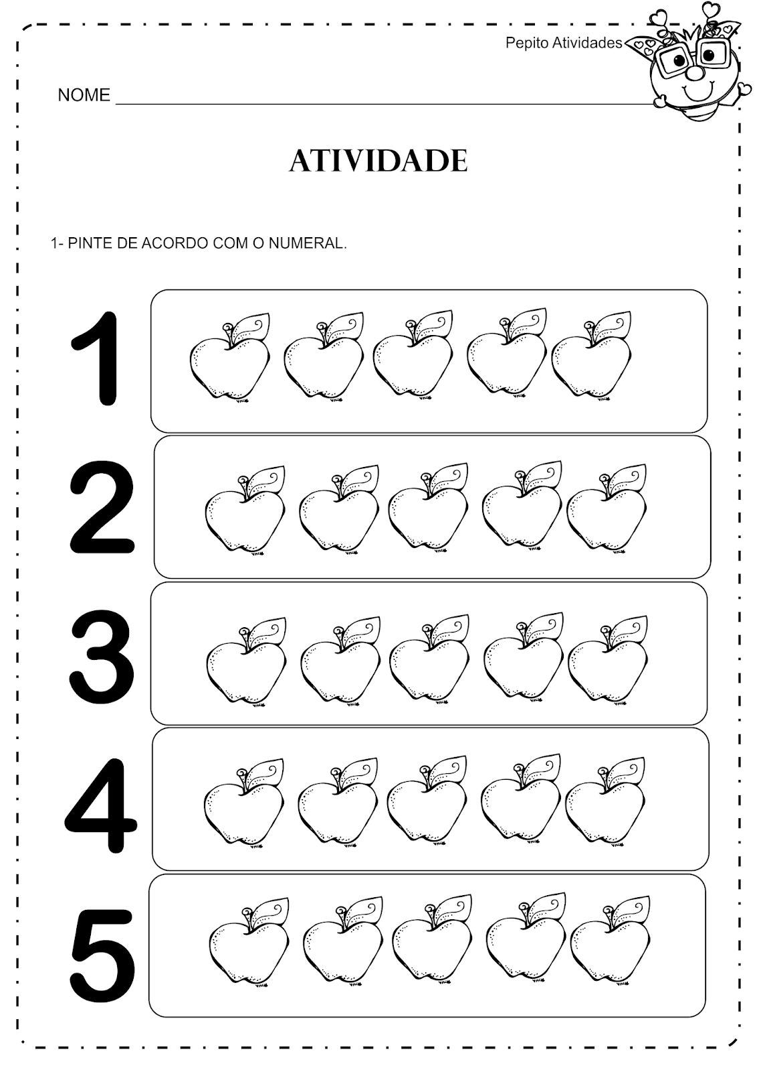

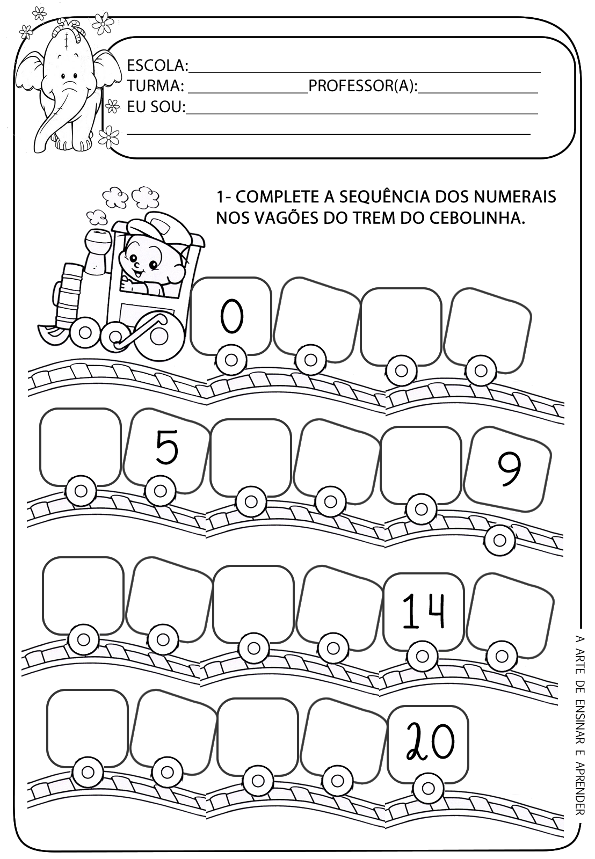

NOME:_______________________________________________________________________

LIGUE OS PONTOS E DESCUBRA QUE ANIMAL É ESTE.

PINTE BEM BONITO.

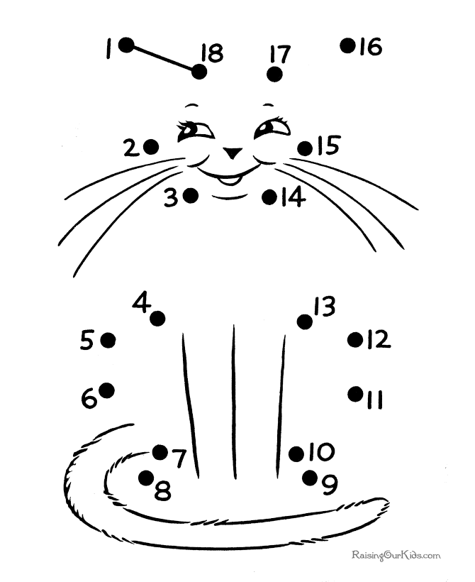

NOME:_______________________________________________________________________

**USE SUA CRIATIVIDADE...**

AS VOGAIS E AS CONSOANTES TINHAM O SEU CASTELO.

COM SUA FAMÍLIA CONSTRUA O SEU CASTELO, UTILIZE OS MATERIAIS QUE VOCÊ TEM EM CASA, PODE SER ROLO DE PAPEL HIGIÊNICO, CAIXA DE SAPATO, REVISTAS E ETC.

MANDE UMA FOTO DA SUA ATIVIDADE!

SUGESTÃO DE CASTELO:

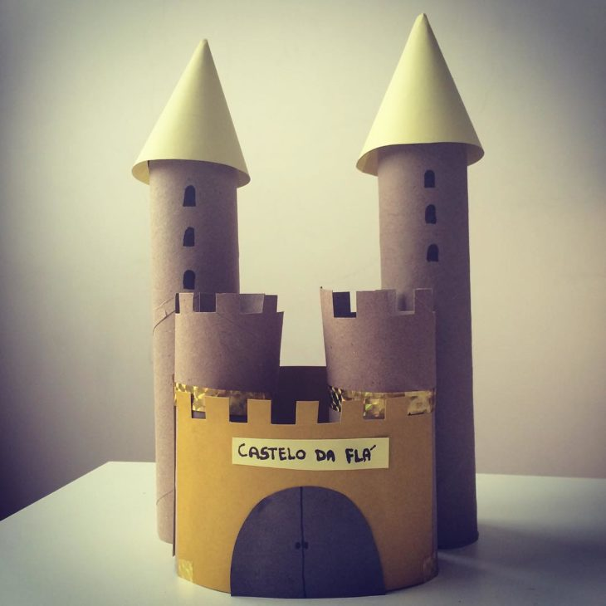

**BOA ATIVIDADE!**